Спеціалізована школа І-ІІІ ступенів №24 ім. О. Білаша
з поглибеним вивченням іноземних мов
Шевченківського району м. Києва

Блок конспектів уроків для 4 класу
на тему
«Дозвілля.”

Мурзіної Ольги Анатоліївни

Київ- 2017

Зміст

25 листопада 4-Б клас. План Відкритого Уроку. 3
08 листопада 4-Б клас. План-конспект уроку. 7
11 листопада 4-Б клас. План-конспект уроку. 10
15 листопада 4-Б клас. План-конспект уроку. 15
18 листопада 4-Б клас. План-конспект уроку. 18
22 листопада 4-Б клас. План-конспект уроку. 24

25 листопада 4-Б клас. План Відкритого Уроку.
Урок №25: Вільний час. Мої улюблені фільми та мультфільми.
Тип уроку: урок перевірки і корекції знань, умінь і навичок.
Цілі уроку: тренувати вживання лексики з теми «Дозвілля» в усному мовленні, вдосконалювати вміння будувати непідготовлені висловлювання; розвивати навички усного мовлення, аудіювання, читання; навчати вести бесіду; розвивати творчі здібності учнів; виховувати культуру мовлення.
Практична мета: Навчити правилам дієслів у Continuous та побудова речень у теперішньому часі. Заперечні речення в Present Continuous. Вміння використовувати діалогічне та монологічне мовлення.
Освітня мета:
-Розширити та поглиблити знання про культуру країни, мова якої навчається, а також рідної країни.
-Про будову іноземної мови, подібність до рідної мови.
Розвивальна мета:
-Розвивати вміння працювати в різних режимах навчання і контролю.
Виховна мета:
-Формувати почуття гордості за свою країну.
-Прищеплювати любов до праці, батьків, вчителів, товаришів.

Обладнання: Підручник, робочий зошит, аудіотехніка, картки до теми Present Cont. Tense

- Підготовка до сприяння іншомовного мовлення.

- Привітання та повідомлення теми та мети уроку.
Good morning! I’m glad to see you! How are you? What is the date today? Look at the window. What is the weather today?
- Озвучення мети та теми. (Див. Вище)
- Фонетичні вправи.
Today we continue to repeat the sounds.
Listen very carefully to the first line and then sing with the speaker.

I like to eat, eat, eat apples and bananas
I like to eat, eat, eat apples and bananas
Now change the vowel sound to A:
I like to ate, ate, ate ay-ples and ba-nay-nays
I like to ate, ate, ate ay-ples and ba-nay-nays
Now change the vowel sound to E:
I like to eat, eat, eat ee-ples and bee-nee-nees
I like to eat, eat, eat ee-ples and bee-nee-nees
Now change the vowel sound to I:
I like to ite, ite, ite i-ples and bi-ni-nis
I like to ite, ite, ite i-ples and bi-ni-nis
Now change the vowel sound to O:
like to ote, ote, ote oh-ples and bo-no-nos
I like to ote, ote, ote oh-ples and bo-no-nos

- Основна частина.

- Перевірка домашнього завдання.
- Опрацювання нової лексики та тренування учнів у читанні.
My dear boys and girls. Do you like to watch films? What is your favorite film or cartoon? Now we will read about the film “The Lion, the Witch and the Wardrobe”.
- Are you tired? Let’s do physical exercises.
- Повторення граматики.
a) Now look at the pictures and read and ask and answer the questions.
-What are the children doing?
-What is the boy doing?
-Is the boy doing homework?
-Is the girl singing?
b) Now open your workbook at page 45 and do ex.2 Could you read the task, please.
- Listening.
Take these papers. Let’s read the task together. Now check your work. What is #1. What is #2.

Song
Listen and complete the song.
Use the words in the box.

funny comedy telephoned end TV

The TV star
I sat down last night
And turned on the _____
Starring in a _____
The film was very _____
And I laughed until the _____
And then I turned it off
And I _____ my friends
Jenny Jones, Jenny Jones
Do you remember her?
She was at our school last year
Now she’s a TV star! (x2)

- Заключна частина уроку.

- Підведення підсумків уроку.
Are you tired? Did you have fun? Name your favorite part of the lesson?
Виставлення оцінок.
Could you open your diaries please, and write ex.1 pg.44. Open your workbook at page 44, read and translate the task.
Goodbye!

08 листопада 4-Б клас. План-конспект уроку.
План-конспект уроків по темі “Дозвілля” за підручником О. Карп’юк
Мета:
Практична: узагальнити лексико-граматичний матеріал за темою «Хобі: Дозвілля» 4-рьох видів мовленнєвої діяльності з використанням методів інтерактивного навчання.
Розвиваюча: розвивати мовну здогадку, вміння узагальнювати, фонематичний слух учнів та вміння співпрацювати у групі.
Освітня: розширити знання учнів з поняття «хобі», познайомити з історією походження цього слова.
Виховна: виховувати прагнення з користю проводити вільний час, збагачуючи себе новими знаннями та життєвим досвідом.
Тип уроку: узагальнення та систематизація знань.
Оснащення: підручник 4-го класу з англійської мови О. Карп'юк, слайди за різними фрагментами уроку, дидактичний матеріал, міні-проекти учнів за темою «Хобі: Дозвілля», наочність.
Перебіг уроку:
- Організаційний момент: привітання, ознайомлення учнів з темою та метою уроку.
- Фонетична зарядка. Діти зачитують хором вірш, записаний на дошці:
Everybody has a hobby,
But we've got a common one. English does attract us
More than stamps and actors
And it's a great fun!
III. Мовленнєва зарядка у режимі учитель → учні:
Т: - What a hobby is?
P₁: - It's a favourite occupation or a thing you like to do.
T: - Do you need any free time or hobby?
P₂: - Of course, we do. But our study at school takes up most of our time. It's a pitty.
T: - Nevertheless where there is a will there is a way.
- Узагальнення та систематизація лексики за темою уроку у вправі «Мозковий штурм»: діти називають слова та фрази, що асоціюються з поняттям "pastime" (слайд №1).
V. Аудіювання тексту з диску до уроку 6: учні двічі прослуховують текст в аудіозаписі та відповідають на питання до нього.
The text:
I enjoy reading books. I am lucky we've got a big library at home. I like to read about sports and sportsmen. I am reading an interesting story about hockey now. My father likes to read about football. He has got a lot of books about that game. My sister is fond of animals. She likes to read about them. She has got books with funny stories and fables about animals. I gave her a present yesterday: a very big and interesting book about animals at the zoo. There are a lot of funny stories in it. My mother is interested in history. So she spends her free time with a book on history. So I can say reading is my family's hobby.
Контроль порозуміння почутого.
Answer the questions to the text:
1. What is the boy doing now?
What game does his father like to read about?
- What present did the boy give to his sister? Why?
- Is mother interested in painting?
- What is the family's hobby? (слайд №5)
VI. Reading. Читання.
За роздавальним матеріалом учні мають прочитати про себе невеличкі тексти (5) та визначити їхню відповідальність до малюнків.
There are five houses in Queen Street. Five people live in these houses. Read about them and choose who lives in which house according with their hobbies.
Відповідь:
John: B-4; Peter: A-5;
Mike:D-l; Colin: E-3;
David: C-2.
VII. Письмо. Writing.
Write the postcard. Use the picture, (наочно-роздавальний матеріал, слайд №7).
X. Speaking.
T: - Tastes differ. And now it's time to speak about your hobbies.
Інтерактивна вправа «Мікрофон», коли учні розповідають про свої захоплення та інтереси (4-5 учнів), презентуючи свої міні-проекти.
IX. Заключна частина уроку. Підсумки. Оцінювання.
Учитель узагальнює роботу учнів протягом усього уроку, звертаючи увагу на їх вміння розуміти на слух, читати, писати та висловлювати власні думки за темою «Хобі. Вільний час». Оцінює досягнення і закликає виконати пісню "Lots of Things I do" (стoр. 111).
Home assignment:
впр. 6 стр. 115 (провести та укласти опитувальник щодо хобі твоїх однокласників).

11 листопада 4-Б клас. План-конспект уроку.
План-конспект уроків по темі “Дозвілля” за підручником О. Карп’юк для 4 класу.
Мета:
Цілі уроку: тренувати вживання лексики з теми «Дозвілля» в усному мовленні, вдосконалювати вміння будувати непідготовлені висловлювання; розвивати навички усного мовлення, аудіювання, читання; навчати вести бесіду; розвивати творчі здібності учнів; виховувати культуру мовлення.
Практична мета: Навчити правилам дієслів у Continuous та побудова речень у теперішньому часі. Заперечні речення в Present Continuous. Вміння використовувати діалогічне та монологічне мовлення.
Освітня мета:
-Розширити та поглиблити знання про культуру країни, мова якої навчається, а також рідної країни.
-Про будову іноземної мови, подібність до рідної мови.
Розвивальна мета:
-Розвивати вміння працювати в різних режимах навчання і контролю.
Виховна мета:
-Формувати почуття гордості за свою країну.
-Прищеплювати любов до праці, батьків, вчителів, товаришів.
PROCEDURE
I. Introduction.
1. Greeting.
- Good morning, boys and girls! Glad to see you!
How are you? (Fine, super, so-so, not bad, OK).
I see you look great. Are you ready to start the lesson?
2. Warming-up.
- Are there any butterflies now?
- Why? (it`s cold).
- What season is it now?
- What month is it now?
- What`s the weather like?
- What do children like doing in winter? (playing snowballs, making a snowman, sledging, skiing, skating, playing hockey).
II. Main part.
1. Practicing vocabulary.
- It`s rather cold today. When the weather is cold and bad I prefer staying at home. And what about you? What can you do at home in your free time? (play computer games, watch TV, read books, knit, sew, paint, draw).
- You are right. But you are very active persons, I think. That`s why when the weather is fine you take a ball and play. What games can you play? (basketball, volleyball, football, tennis, ball).
- In summer we always go to the seaside or to the river. What can we do there? (swim, bathe, go fishing, lie in the sun (sunbathe).
- You are very sporty. What do you like to do? (ride a bike, rollerskate, ride a horse).
- So, can you guess what we would be talking about in our today`s lesson? Look at the blackboard. Let`s open the word.

H - we wear it on our heads;
O - it`s a colour and a fruit;
B - you carry school thing in it;
I - it`s me;
E - it`s a very big animal;
S - we can see it only in winter;
2. Presentation of the topic.
- We`ll speak about your free time and how to spend it, about activities you prefer.
3. Reciting a poem.
How do you spend your holidays, Mike?
I usually go on a hike.
And what about you, Tobby?
Go to mountains.It`s my hobby.
4. Vocabulary Revision.
- Pupils, I`ll show you the pictures and you`ll name the necessary kind of activity.
5. Memory Game.
- Look at the list of hobbies on p.104 (on the right). Read them. Now look once again. Name the word coming up and making a circle. (playing sports, singing, dancing, cooking, travelling, fishing, gardening, writing stories, taking photographs, watching TV, listening to music, reading books, going to the theatres collecting stamps…).
6. Game “Mimes”.
- Let`s split into two groups, according to your birthdays (spring-summer, autumn-winter).The pupils whose birthdays are in spring-summer will show different hobbies to those who were born in autumn-winter. Be attentive! You are to give the names of different kinds of activities in turn. (Hobbies are written on the cards: reading, drawing, singing, dancing, cooking, knitting, fishing, writing stories, taking photographs, playing the piano).
7. Writing.
- Let`s find out how clever and active are you. Complete the wheel. Make up sentences using the words denoting different activities and the structures to be fond of, to be interested in.
8. Listening.
Pre-listening.
- Well, tell me please, do you have family hobbies? What are they?
And now we are going to listen to the text about family hobbies. While listening you may pay attention to the hobbies of the members of the family and to the grammar tense forms.
Family`s Hobby.
I enjoy reading books. I am lucky. We`ve got a big library at home. I like to read about sports and sportsmen. I am reading an interesting story about hockey now.
My father likes to read about football. He`s got a lot of books about that game.
My sister is fond of animals. She likes to read about them. She has got books with funny stories and fables about animals. I gave her a present yesterday, a very big interesting book about animals at the Zoo. There are a lot of funny stories in it.
My mother is interested in history. So she spends her free time with a book in history.
I can say that reading is my family`s hobby.

9. Relaxation.
- Pupils, let`s have a short rest and sing a song.
Lots of things I do
Lots of things I do and act,
Have and make, read and take…
So many things I watch and see.
They are all good for me!
10. Game “At the International Rest Camp”
- Pupils, take only the end of the lace and sit according to the colours. Imagine that you are from different countries. You are at the international rest camp. Make acquaintance with your new friends.
The 1st group – make up a dialogue.
The 2nd group – introduce your new friend.
The 3d group – introduce yourself.
You have cards with the names of your foreign friends. You should tell us about
- the name of your new friend;
- the country where he/she lives;
- age;
- hobby;
- kind of sport.
11. Grammar in Use.
1. Make up sentence with given words.
Look at the blackboard, you can see only words there. Make up the sentence using these words:
Often, coins, my, collect, very, friends. (My friends collect coins very often).
2. Put the sentence in different grammar tense forms.
What grammar tenses do you know? Use your grammar tables.
Now, your task is put this sentence in different grammar tenses using the words: 2 years ago, next year, now, already. Pay attention! Collect is a regular verb.
What grammar tense was not mentioned? (Past Continuous).
12. Vocabulary and Grammar.
- Well, pupils, you`ve got name badges. What hobbies are popular with your friends?
III. Summing up.
Why do people have hobbies? Give full answers. (People have hobbies because they like
- to learn new things (about nature, plants, towns, famous people)
- to do something useful
- to specialize in subjects
- to make something by themselves
- to enjoy.
OK, pupils. I liked your work at our lesson. I enjoyed your answers very much, because you did your best to be good at English.
Marks.
Home Assignment.
Prepare the story about your family hobbies.

15 листопада 4-Б клас. План-конспект уроку.
Урок у 4 класі з англійської мови
(за підручником А. Несвіт «We learn English»)
Тема: Наші захоплення
Мета: - формувати вміння розповідати про свої вподобання;
- вчити ставити питання та давати повні відповіді на них;
- повторити вживання Present Simple в усному і писемному мовленні;
- розвивати вміння описувати свої захоплення, вміння висловлюватися повними реченнями;
- розвивати логічне мислення, пам'ять, увагу, уяву, зв’язне мовлення;
- виховувати бажання займатися улюбленою справою, повагу, дисциплінованість, інтерес до англійської мови.
Тип уроку: комбінований
ХІД УРОКУ
1. Вступна частина
1.Greeting
2. Aim
- Today we continue to speak about our hobbies, what can we do in our free time.
3. Warming up
a) find the word
hdfgbreadinghfteyswimmingjuyvzdancinghdgfwknittingjdgsfdrawingcfsfvfplaying
b) guess and match
c) work with a poem
I LIKE COFFEE,
I LIKE TEA,
I LIKE SWIMMING IN THE SEA!
I LIKE ICE-CREAM,
I LIKE CAKE,
I LIKE SAILING ON THE LAKE!
(reading - T, T-P, PP, G-B)
2.Основна частина
1. Listening (guess the hobby)
- my grandmother makes nice sweater (knitting).
- two 5-player teams and a basket (basketball).
-you can imagine hero, visit different countries, castles and see kings (reading).
- you are not afraid of water. You can spend a lot of time there (swimming).
- you can create different beautiful pictures (drawing).
2. Game “Find the odd word”
volleyball, football, basketball, swimming
meat, tennis, fish, chicken, bacon
swimming, reading, sailing, diving
music, stamps, coins, badges
skiing, skating, football, sledging
3. Speaking
I like/I don’t like
E.g.: I like reading because this it’s interesting.
4. Writing
a) Complete the sentence
Tom Ann Kim We You
Playing football + +
Playing basketball + +
Reading +
Swimming + +
skating +
Fishing +
Drawing +
Cooking +
Playing computer games + + +
Knitting +
E.g.: Tom likes playing football. Tom doesn’t like playing basketball.
b) Put the necessary verbs
1.John …football every afternoon. 2. Ann…a bike on the weekends. 3. Tom and Tina… to the cinema on Sundays. 4. Mr. Smith …pictures in his free time. 5. Kim…in the sea every summer. 6. Robin…to music in the evening. 7. I… computer games every Saturday. 8. They…the guitar after classes. 9. George… songs at Music lesson.
5. Game “Show the hobby” (you show the hobby and pupils have to guess it)
6. game “My word”
S W I M M I N G
H O C K E Y
(write down words that include these letters)
3. Заключна частина
1. Continue the sentence
1. I like…
2. I (really/very much) like/enjoy/love…
3. I hate …
4.. I don’t like…
5. My friend likes…
2. Summarizing
3. H/t - to write about the hobby

18 листопада 4-Б клас. План-конспект уроку.
План-конспект уроків по темі: Pastime and Hobbies
Навчальна мета уроку:
- Узагальнити та систематизувати лексичний матеріал теми;
Розвиваюча мета уроку:
— формувати і розвивати навички монологічного та діалогічного мовлення;
— розвивати навичка аудіювання та читання;
— розвивати комунікаційні здібності учнів;
Виховна мета уроку:
- виховувати інтерес до корисних захоплень, читання, з користю проводити вільний час.
Тип уроку: Підсумковий урок
Обладнання: Навчальна програма для 5 класу, підручник, робочий зошит,
Комп’ютер, презентація, мультимедійна установка.
Хід уроку:
- ПІДГОТОВКА ДО СПРИЙНЯТТЯ ІНШОМОВНОГО МОВЛЕННЯ
ВСТУПНА ЧАСТИНА УРОКУ
- Greeting and Aim: Привітання і повідомлення теми та мети уроку:
T: Good morning dear pupils! The topic of our lesson today is
«Pastime and hobbies». At the lesson you’ll know a lot of new words,
we’ll sing a song, watch an interesting movie, listen to the text about
reading, read the text about hobbies, speak about your favorite hobbies and do crossword puzzle. Let’s start our lesson.
2. Warming up Уведення в іншомовну атмосферу.
Учні прослуховують пісню в аудіо запису, хором співають.
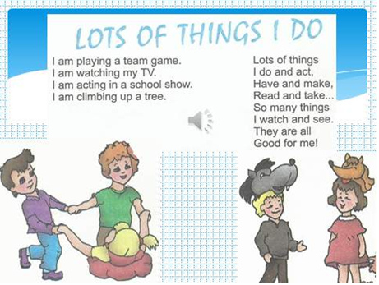
- II. ОСНОВНА ЧАСТИНА УРОКУ
- Vocabulary Practice. Активізація тематичної лексики:
T: Dear boys and girls! Look at the word-map. You can see
the word «pastime». This word means to spend free time with pleasure.
Tell me please what do you like to do with pleasure?
Учні переглядають перелік слів на дошці і відповідають на запитання,
Починаючи свої відповіді з «we like…» у режимі:
Т-Р1, Р2, Р3 і т.д.
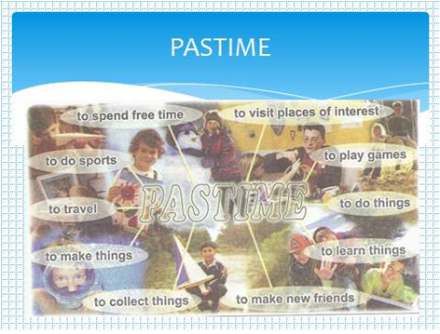
2. The cartoon «Work and Play». Перегляд мультиплікаційного
Фільму “Work and Play».
T: Pupils, tell me please, what do the children like to do most of all?
Of course, the children most of all like to play. Now we’ll watch
The movie «Work and Play». Be attentive while watching, because
We’ll do an exercise.
3. Speaking Activity. Проведення інтерактивного опитування за змістом мультиплікаційного фільму.
Учитель читає речення з мультфільму і пропонує дітям
відповісти на запитання кому з персонажів належить кожна фраза.
Режим роботи: Т-Р1, Р2, Р3 і т.д.
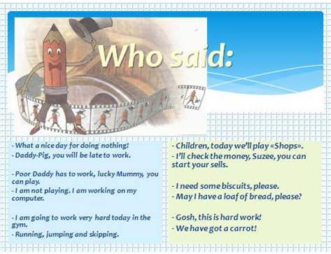
4. Vocabulary Practice. Активізація тематичної лексики:
T: Dear boys and girls! Look at the word-map. You can see
the word hobby. Tell me please what hobby do you know?
So, boys and girls, we know different hobbies. But tell me
Please what hobby is the best, the most usefull? Of course
It is reading. Now, my dears, listen to a text about this hobby
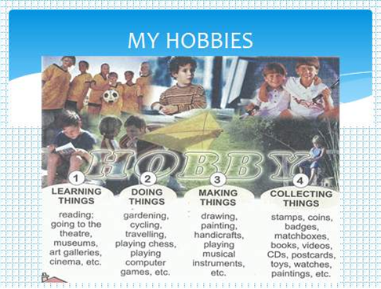
5. Listening Activity «Reading is the best Hobby»
А) учні прослуховують текст в аудіо запису;
В) учні відповідають на запитання до тексту, спираючись
На речення-запитання на дошці у режимі Т-Р1, Р2, Р3 і т.д.
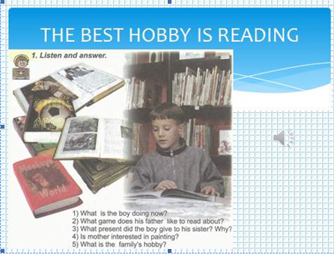
С) учні виконують завдання на картках.
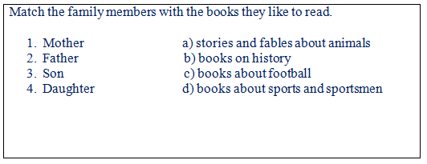
6. Listening Activity «How we spend our free time»
T: Now, my dears, we’ll speak about how schoolchildren
Spend free time.
А) учні прослуховують текст в аудіо запису;
В) учні відповідають на запитання до тексту
У режимі Т-Р1, Р2, Р3 і т.д.
7. Reading Activity « Hobbies differ like tastes»
Учням пропонується прочитати текст про
Різноманітні захоплення.
The word «HOBBY» came from English. In England many people have pets-dogs, cats and horses. They are members of the families. In old times farmers showed great love for horses – Robby, Dobby and Hobby. And Hobby were the most popular names for horses. People used the name «Hobby» for toy horses. Many years later, the word «hobby» got it’s present meaning – «things you do in your free time».
People have different hobbies now – reading, going to the theatre, museums, art galleries, cinema. Some people like gardening, cycling, playing chess, playing computer games.
Many children like drawing, making handicraft, playing musical instruments. Collecting things – is very interesting hobby. You can collect stamps, coins, toys, badges, matchboxes, books, watches and even perfume bottles.
Many people have unusual hobby – cartoon animation. Many people like sport – football, tennis, hockey, swimming.
But some people are home-sitters – they like to stay at home watching TV and doing nothing.
The English proverb says – «Tastes differ». Hobbies differ like tastes.
9. Writing Activity. Do the crossword puzzle.
III. ЗАКЛЮЧНА ЧАСТИНА УРОКУ
- Домашнє завдання
2. Підведення підсумків уроку.
Учням пропонується відповісти на запитання:
- Did you like our lesson?
- What was the topic of our lesson?
- What is your favorite hobby?
T: I think this lesson was useful for you.

22 листопада 4-Б клас. План-конспект уроку.
План-конспект уроків по темі: Pastime and Hobbies.
Підтема: Поговоримо про хобі.
Мета: Увести новий лексичний матеріал за темою.
Розвивати вміння аудіювання.
Продовжувати формувати навички усного мовлення.
Розвивати комунікативні здібності учнів.
Практикувати учнів у письмі.
Розвивати мовну здогадку, довгострокову пам'ять.
Виховувати інтерес до корисних захоплень.
Обладнання: Підручник, робочий зошит, картки для проведення вікторини «How Active Are You?» (HO).
ХІД УРОКУ
І. ПІДГОТОВКА ДО СПРИЙНЯТТЯ ІНШОМОВНОГО МОВЛЕННЯ
Greeting and Aim
1. Привітання і повідомлення теми та мети уроку.
Т: Good morning, pupils! Today we are going to begin a new unit. It is Unit 7, «Hobbies and Pastimes». You’ll learn some new words on the topic and practise using them in dialogues and exercises. But first let’s see how you’ve done your project work.
Check on Homework
2. Перевірка домашнього завдання.
Проект «Му Personal List of Holidays».
Учні по черзі виходять до дошки й демонструють класу свої проекти, читають назви подій та дати, які є важливими особисто для них.
Warming up
3. Уведення в іншомовну атмосферу.
Проведення вікторини «How Active Are You?»
HO:
HOW ACTIVE ARE YOU?
1. At the weekend, when it’s sunny, which of these things do you like doing?
a) sitting in the garden reading a book;
b) going to the swimming pool;
c) playing tennis or football.
2. On a cold, wet Sunday afternoon which of these activities do you like doing?
a) going to the cinema;
b) staying at home and doing nothing;
c) playing table tennis with friends.
3. After a long day at school, which of these activities do you like doing?
a) watching television;
b) visiting your friends;
c) playing games with your family.
Scores

 | а | b | с
1 | 0 | 1 | 2
2 | 1 | 0 | 2
3 | 0 | 2 | 1

Results
7—9 = you are very active!
4—6 = you like doing things!
Under 4 = you love relaxing!

Учні працюють з роздавальним матеріалом: відповідають на запитання, підраховують бали за таблицею й ланцюжком розповідають про отримані результати, наприклад: «І like doing things», «I’m very active», «I’m relaxing».

II. ОСНОВНА ЧАСТИНА УРОКУ
Presenting Vocabulary
1. Подання нового лексичного матеріалу за темою «Розваги і хобі».
Mind-Map «Pastime» (c. 102).
T: Look at the Mind-Map «Pastime». Do you understand the word pastime? Find the word in your vocabulary. I’ll help you. It’s on page 184. Who can read the translation? Yes, it means «приємне проводження часу, розвага, гра». Now what actions are associated with pastime?
Учні ланцюжком читають і перекладають словосполучення.
2) Вивчення нової лексики.
«New Vocabulary» (с. 103).
Т: Now look at page 103 and get acquainted with your new vocabulary.
Учитель пропонує учням здогадатися про значення слів і словосполучень photography, to be interested in. Він пояснює, що слово free означає not busy, потім вводить вирази to have free time, to have time off і просить учнів відповісти на запитання Do you have much (any) free time/time off?. Слово fair учитель перекладає («ярмарок»).
Listening Comprehension
2. Тренування учнів в аудіюванні та відтворенні діалогів. Впр. 1 (с. 102), 2 (с. 103).
1) Pre-Listening Activity. Етап підготовки до аудіювання.
«New Vocabulary» (с. 103).
Учні хором повторюють за вчителем нові слова.
2) While-Listening Activity. Етап аудіювання.
Прослуховування діалогу впр. 1 (с. 102) в аудіо-запису або з голосу вчителя і відтворення його в парах.
Прослуховування діалогу впр. 2 (с. 103) в аудіо-запису або з голосу вчителя і відтворення його в групах по три учні.
3) Post-Listening Activity. Перевірка розуміння змісту прослуханого тексту.
Впр. З (с. 104).
Учні відповідають на запитання в режимі Т Class.
Speaking
3. Активізація введених ЛО в мовленні.
1) РЗ, впр. 1 (с. 73).
Учні ланцюжком складають речення, починаючи їх словами Some children like (enjoy, are fond of, are interestedin)... та вживаючи утворені словосполучення.
2) Впр. 4 (с. 104).
Учні працюють у парах: ставлять один одному запитання і відповідають на них.
3) РЗ, впр. 2 (с. 73).
Учитель називає різновид діяльності, наприклад fishing, учні з місць висловлюють свою думку, обираючи необхідну структуру.
Writing
4. Закріплення ЛO за темою на письмі. РЗ, впр. 3 (с. 74).
Учні розгадують, які слова зашифровані у тексті вправи. Роботи перевіряються за ключами.
Key. photography, fishing, music, cooking, sports, reading.

III. ЗАКЛЮЧНА ЧАСТИНА УРОКУ
Homework
1. Домашнє завдання.
Словникова робота (с. 103).
Summarizing
2. Підведення підсумків уроку.
Бесіда з учнями.
Т: Did you like our lesson today? What did you like most? Do you agree that hobbies and pastimes are important? And remember that the busiest people find the most free time. Do you know why? Because they are active, optimistic and well-organized.

